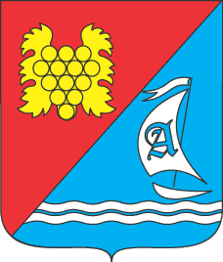

**Совет Андреевского муниципального округа города Севастополя**

**I созыв XII сессия 2014 – 2016 гг.**

**РЕШЕНИЕ**

**№ 12/80**

**03 ноября 2015 года с. Андреевка**

**О внесении изменений в решение**

**Совета Андреевского муниципального**

**округа города Севастополя от 09.09.2015**

**№08/54 «Об утверждении Положения об оплате**

**Труда выборного должностного лица**

**Внутригородского муниципального образования**

**Андреевский муниципальный округ»**

В соответствии с законом № 131-ФЗ «Об общих принципах организации местного самоуправления в Российской Федерации», Законом города Севастополя от 30.12.2014г.№ 102-ЗС "О местном самоуправлении в городе Севастополе», Совет Андреевского муниципального округа

РЕШИЛ:

1.Внести изменения в приложение №1 к решению сессии Совета Андреевского муниципального округа от 09.09.2015 №08/54 «Об утверждении Положения об оплате труда выборного должностного лица внутригородского муниципального образования Андреевский муниципальный округ».

2. Пункт 7.6. раздела 7 исключить..

3. Настоящее решение вступает в силу со дня его опубликования.

4.Контроль за исполнением настоящего решения возложить на Главу ВМО Андреевский МО Валуева И.Н.

|  |
| --- |
| **Председатель Совета**  **Андреевского муниципального округа И.Н.Валуев** |
|  |